

# 校园线上点餐系统详细设计规约

1953729 吴浩泽

任课教师

杜庆峰

二〇二二年十二月

# 引言

## 编写目的

本⽂档⽬的是对本项⽬进⾏详细设计，在概要设计的基础上进⼀步明确系统结构，详细的介绍系统的各个部分，为进⾏后续的测试做准备，本详细设计说明书的预期读者为本⼩组的成员以及后续该软件的使⽤⼈员、借鉴⼈员，在以后要对系统进⾏拓展和维护的⼈员。

## 背景与依据

## 背景

近几年来，中国餐饮业的发展一直保持强劲快速增长的同时，也看到目前餐饮行业普遍存在的问题。餐饮企业的发展一直处于自我摸索、自我运作、自我积累和自我完善为主的状态，利润低、承载重、支撑小、发展难的特点突出。餐饮企业在产品标准化技术设备开发、连锁管理体系的建立、专业人才的培养、吸纳资本投入、理论指导和信息交流等方面的条件十分不足，行业平台和基础支持力量不强，对企业发展产生较大的影响。

线上点餐系统是面对广大顾客以及商家，为顾客提供线上点餐服务，为商家提供菜品管理，是一个非常常用的系统。不仅如此，线上点餐还给顾客以及商家的操作带来了极大的便利，节省了双方的时间，所以该系统的构建应该是一件有意义且可以付诸实践的事。

我国餐饮业发展的质量和内涵也发生了重大变化。行业的经营领域和市场空间不断拓宽，经营档次和企业管理水平不断提高，经营业态日趋丰富，投资主体和消费需求多元化特点更加突出，网点数量和人员队伍继续扩大，餐饮市场更加繁荣，消费的个性化和特色化的趋势明显，追求健康营养和连锁规模发展成为主题。

就中国餐饮业的发展现状看，中国餐饮业当今的特点之一就是在线点餐服务发展迅速，随着互联网普及率的提高，以及互联网应用的深入，网上点餐已经越来越进入大众的视野。再加上当下人们的支付方式都是移动支付，纸币的使用越来越少，线上点餐的需求越来越大。

本项目基于对实际情况的分析，预计构建网上点餐系统，用来实现餐厅的点餐等多方面服务。项目的主要目标是，通过设计完备的点餐系统，给顾客的点菜带来方便，给商家的服务带来优化，提高商家盈利，给顾客带来便利。

## 依据

总体架构设计依据：需求规约，需求分析规约内的需求描述与分析。系统软件结构设计依据：数据建模，类图，总体架构设计。

数据库设计依据：符合数据库设计范式。

界⾯设计依据：基于content model ，iteration model ，functional model ，navigation model

## 参考资料

1. GB/T 9385-2008, 计算机软件需求规格说明规范[S].
2. GB/T 8567-2006, 计算机软件⽂档编制规范[S].
3. Roger S.Pressman&Bruce R.Maxim.软件工程—实践者的研究方法（第八版）.郑仁杰译 .北京: 机械工业出版社.2016.12
4. 张海藩. 软件工程导论（第六版） .北京：清华大学出版社. 2013

# 系统架构设计

## 系统软件结构设计

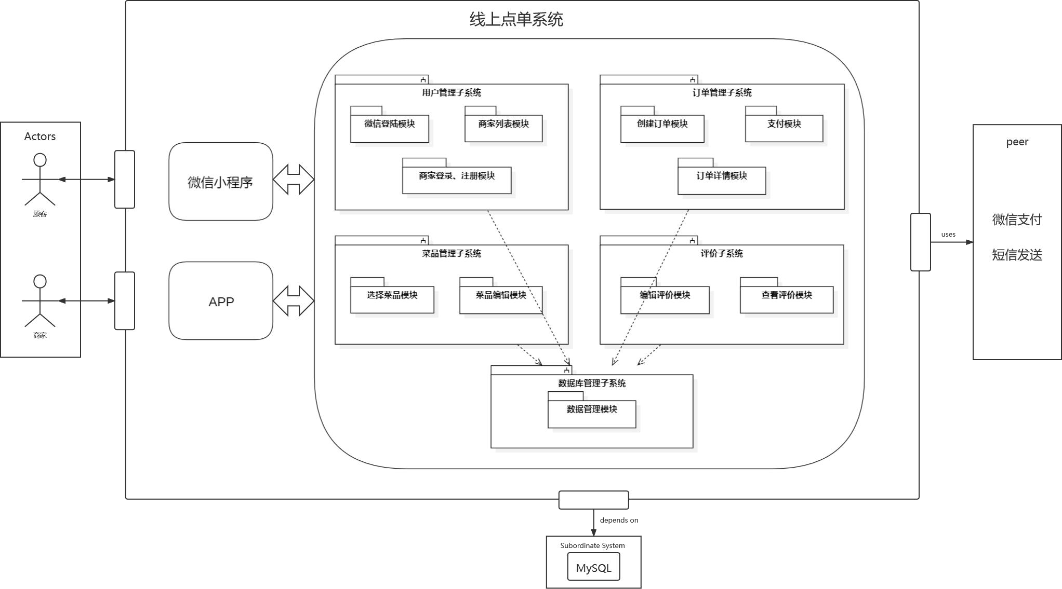

* 1. **系统后端软件结构设计**

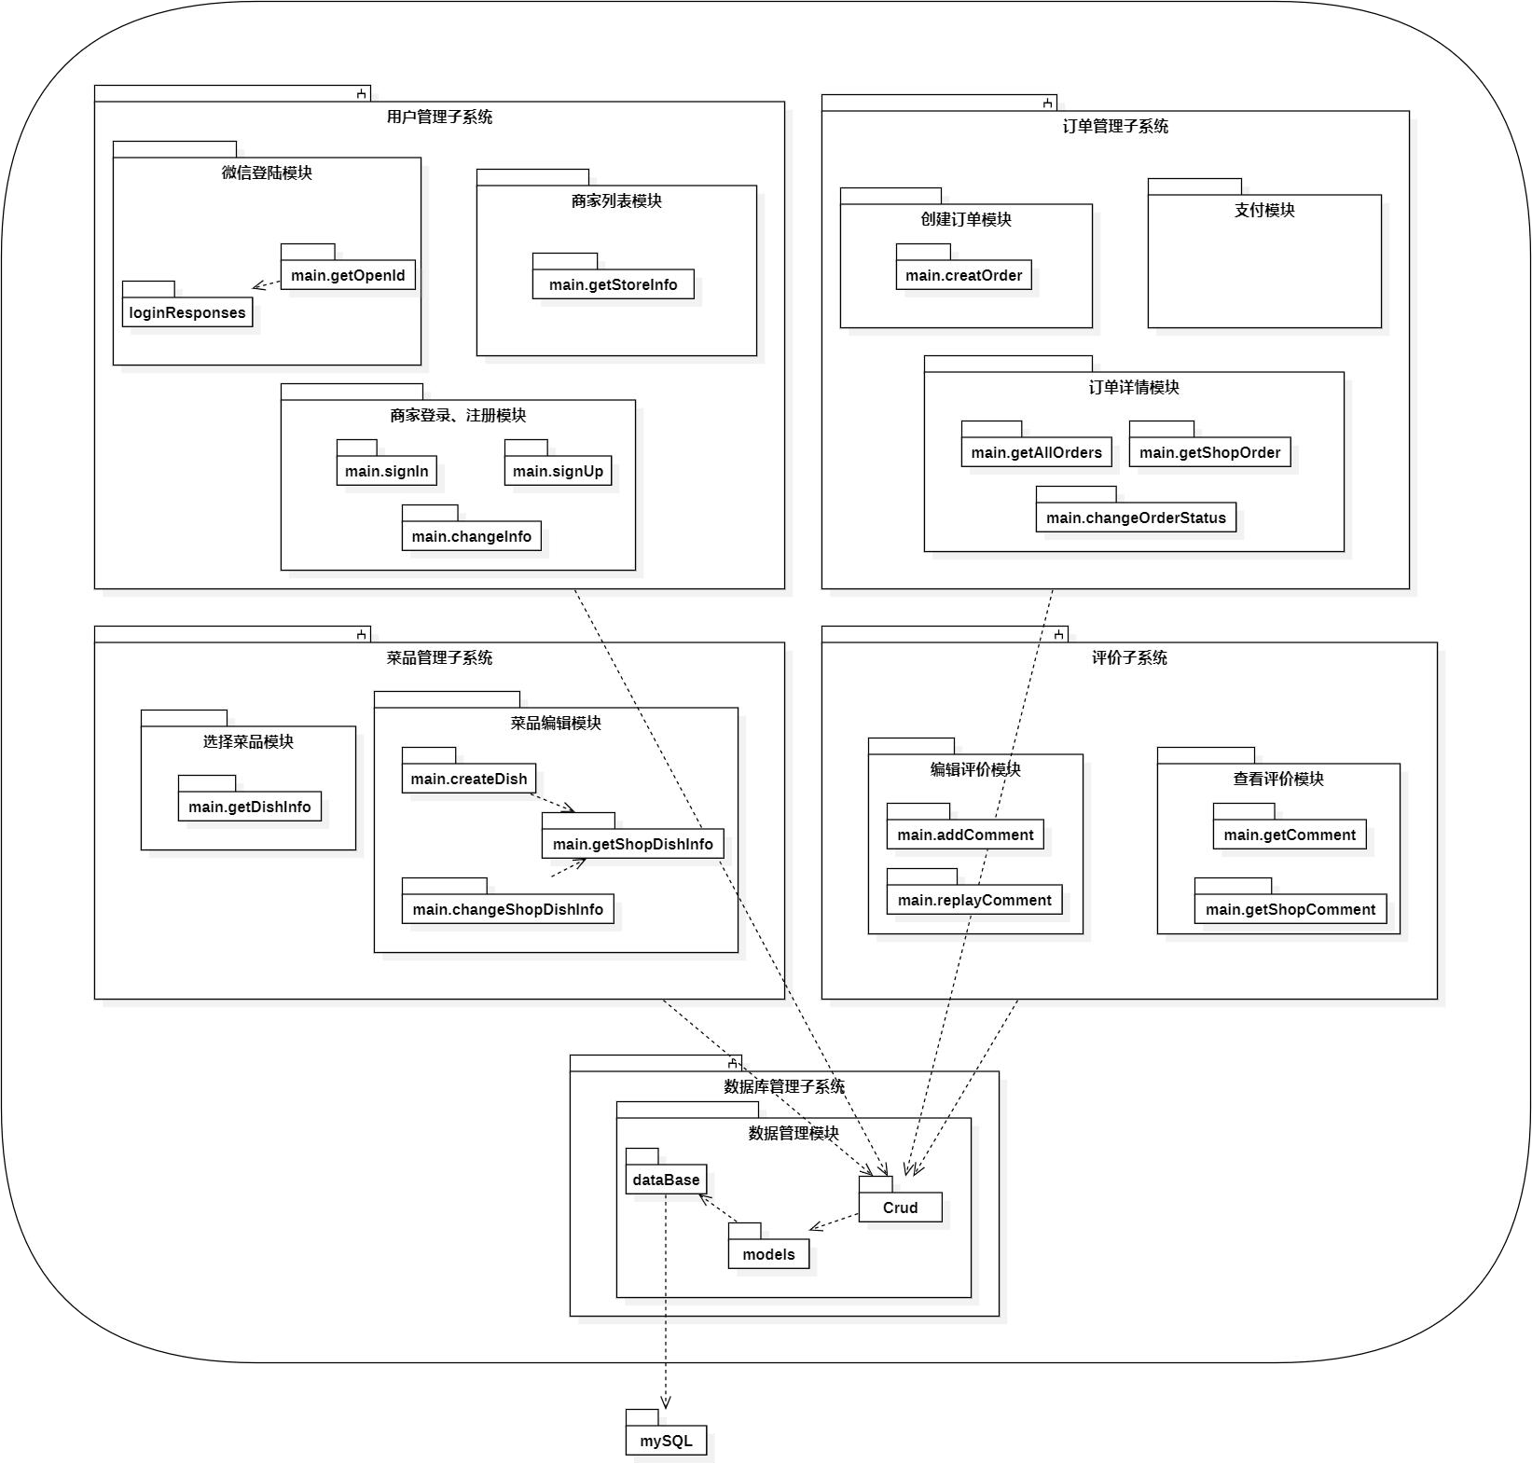

# 模块设计

## 微信登陆模块

## 程序描述

顾客授权登录微信小程序，系统获取顾客的个人信息。

## 功能

调用微信小程序内部接口请求到顾客的openid。

## 输入项

|  |  |
| --- | --- |
| 输入内容 | 说明 |
| 微信内置的用户个人信息 | 用户授权登录到微信小程序后，使用微信内置方法将用户微信账号相关的个人信息发送到小程序。 |

## 输出项

|  |  |
| --- | --- |
| 输出内容 | 说明 |
| openid(cookie) | 顾客唯一标识。 |

## 流程图

## 限制条件及出错处理

用户需要进行微信授权小程序后方可使用：

对于需要身份验证的api 调用时cookie 缺少参数，代表用户还未登录，返回错误码401

对于后端内部发生的错误导致api 未成功调用，则返回 500 代表后端请求错误。

## 商家列表模块

## 程序描述

顾客刚进入小程序时，获取到可选饭店列表。

## 功能

调用后端接口获取所有商家列表信息并显示在前端页面上。

## 输入项

|  |  |
| --- | --- |
| 输入内容 | 说明 |
| openid(cookie) | 顾客唯一标识。 |
| skip | 默认值为 0，跳过的条数。 |
| limit | 默认值为 100，每页显示的条数。 |

## 输出项

|  |  |
| --- | --- |
| 输出内容 | 说明 |
| msg | 调用接口返回信息。 |
| shoplist | 商家列表。 |
| JSON  "shoplist": [  {}  ] | |

## 流程图

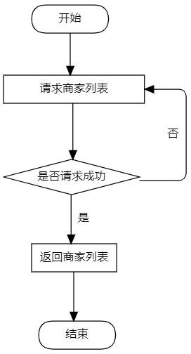

## 限制条件及出错处理

用户需要微信授权登录成功后方可进行商家列表的获取：

对于获取的各种实体，如果实体不存在则返回 404 代表不存在

对于后端内部发生的错误导致api 未成功调用，则返回 500 代表后端请求错误。

## 创建订单模块

## 程序描述

顾客选择菜品完毕后进行下单，创建一个新订单。

## 功能

获取用户选择的所有菜品作为订单内容，调用后端接口创建新订单。

## 输入项

|  |  |
| --- | --- |
| 输入内容 | 说明 |
| openid(cookie) | 顾客唯一标识。 |
| store_id | 门店id。 |
| totalPrice | 菜品总金额。 |
| countArray | 所选菜品列表，包括每个菜品的id 及份数。 |
| JSON  "countArray": [  {  "id": 0,  "num": 0  }  ] | |

## 输出项

|  |  |
| --- | --- |
| 输出内容 | 说明 |
| msg | 调用接口返回信息 |

## 流程图

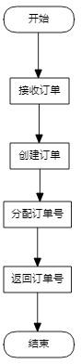

## 限制条件及出错处理

创建订单必须是微信授权登陆之后，用户进行了菜品的选择方可创建：

1、对于各类post 请求，如果所需要的参数未被提供则返回 422 代表缺少参数

2、对于后端内部发生的错误导致api 未成功调用，则返回 500 代表后端请求错误。

## 支付模块

## 程序描述

顾客下单后对订单进行支付。

## 功能

获取订单总金额，调用微信支付接口进行支付，因为权限原因该部分尚未开发。

## 订单详情模块

## 程序描述

顾客获取所有订单。

## 功能

根据顾客id 调用后端接口获取所有订单列表。

## 输入项

|  |  |
| --- | --- |
| 输入内容 | 说明 |
| openid(cookie) | 顾客唯一标识，仅顾客获取订单用。 |

## 输出项

|  |  |
| --- | --- |
| 输出内容 | 说明 |
| msg | 调用接口返回信息。 |
| data | 返回给顾客的订单列表。 |
| orderShop | 返回给商家的订单列表。 |
| JSON  "data": [  {  "order_id": 0,  "store_id": 0,  "orderPrice": 0,  "orderShop": "string",  "orderImg": "string",  "orderDesc": "string",  "orderComment": true  }  ]  JSON  "orderShop": [  {  "order_id": 0,  "user_id": 0,  "orderPrice": 0, "orderDesc": [  {  "num": 0,  "name": "string"  }  ],  "submit_time": "2022-01-07T11:28:34.515Z", "finish_time": "2022-01-07T11:28:34.515Z",  "status": true, "comment": true  }  ] | |

## 流程图

用户获取历史订单：

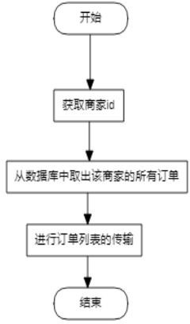

## 限制条件及出错处理

该模块需要商家登录或者顾客微信授权小程序之后才能够使用：

1、对于需要身份验证的api 调用时cookie 缺少参数，代表用户未登录，返回错误码401

2、对于没有权限进行的api 调用，则返回错误码 400 代表没有权限。

3、对于获取的各种实体，如果实体不存在则返回 404 代表不存在。

4、对于各类post 请求，如果所需要的参数未被提供则返回 422 代表缺少参数。

5、对于后端内部发生的错误导致api 未成功调用，则返回 500 代表后端请求错误。

6、若该商家或者顾客的账号没有任何所属订单，则返回空表。

## 选择菜品模块

## 程序描述

顾客进入门店后浏览菜品列表，选择想要的菜品。

## 功能

根据门店id 调用后端接口获取所有菜品列表，将用户选择的菜品暂存在前端。

## 输入项

|  |  |
| --- | --- |
| 输入内容 | 说明 |
| store_id | 门店id。 |

## 输出项

|  |  |
| --- | --- |
| 输出内容 | 说明 |
| msg | 调用接口返回信息。 |
| goods | 菜品列表。 |
| JSON  "goods": [  {  "name": "string", "foods": [  {}  ]  }  ] | |

## 流程图

## 

## 限制条件及出错处理

该功能需要顾客微信授权小程序之后才能够使用：

1、对于需要身份验证的api 调用时cookie 缺少参数，代表用户\商家未登录，返回错误码 401。

2、对于没有权限进行的api 调用，则返回错误码 400 代表没有权限。

3、对于各类post 请求，如果所需要的参数未被提供则返回 422 代表缺少参数。

4、对于后端内部发生的错误导致api 未成功调用，则返回 500 代表后端请求错误。

5、若该商家的菜品列表里没有任何菜品，则返回空表。

## 编辑评价模块

## 程序描述

顾客用餐完毕后对订单进行评价。

## 功能

根据用户编辑的评价内容调用后端接口发表评价，对评价添加回复。

## 输入项

|  |  |  |  |
| --- | --- | --- | --- |
| 输入内容 | | 说明 |  |
| openid(cookie) | | 顾客唯一标识，仅顾客评价用。 |  |
| commentCreate | | 评价内容，包括订单 id、文本、打分，仅顾客评价用。 |  |
|  | JSON  {  "order_id": 0, "user_text": "string", "user_score": 0  } | | |

## 输出项

|  |  |
| --- | --- |
| 输出内容 | 说明 |
| msg | 调用接口返回信息。 |
| comment | 评价及回复内容。 |
| JSON  {  "order_id": 0, "user_text": "string", "user_score": 0, "store_text": "string",  "store_time": "2022-01-07T13:21:47.002Z", "user_time": "2022-01-07T13:21:47.002Z"  } | |

## 

## 流程图

* + 1. **限制条件及出错处理**

该功能需要顾客微信授权小程序之后才能够使用。

1、对于需要身份验证的api 调用时cookie 缺少参数，代表用户未登录，返回错误码401。

2、对于获取的各种实体，如果实体不存在则返回 404 代表不存在。

3、对于各类post 请求，如果所需要的参数未被提供则返回 422 代表缺少参数。

4、对于后端内部发生的错误导致api 未成功调用，则返回 500 代表后端请求错误。

## 查看评价模块

* + 1. **程序描述**

顾客获取并查看评价。

## 功能

调用后端接口获取评价及评价列表。

## 输入项

|  |  |
| --- | --- |
| 输入内容 | 说明 |
| order_id | 订单id，仅限获取单个订单的评价用。 |
| shopid | 门店id，仅限获取订单列表用。 |

* + 1. **输出项**

|  |  |
| --- | --- |
| 输出内容 | 说明 |
| commentDict | 单个订单的评价信息。 |
| comments | 评价列表。 |
| JSON  {  "msg": "string", "data": {  "order_id": 0, "user_text": "string", "user_score": 0, "store_text": "string",  "store_time": "2022-01-07T12:12:39.285Z", "user_time": "2022-01-07T12:12:39.286Z"  }  } | |

* + 1. **流程图**

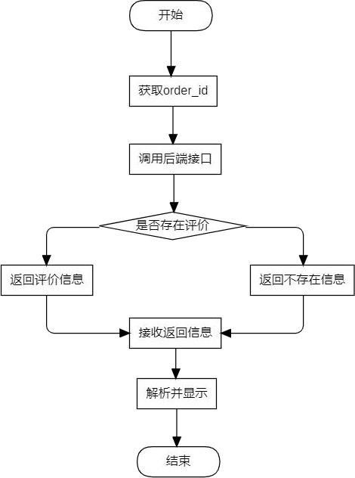

* + 1. **限制条件及出错处理**

该功能需要顾客微信授权小程序之后才能够使用。

1、对于需要身份验证的api 调用时cookie 缺少参数，代表用户未登录，返回错误码401。

2、对于没有权限进行的api 调用，则返回错误码 400 代表没有权限。

3、对于获取的各种实体，如果实体不存在则返回 404 代表不存在。

4、对于各类post 请求，如果所需要的参数未被提供则返回 422 代表缺少参数。

5、对于后端内部发生的错误导致api 未成功调用，则返回 500 代表后端请求错误。